BỘ TÀI CHÍNH

CỤC TIN HỌC VÀ THỐNG KÊ TÀI CHÍNH


Hợp đồng
Xây dựng Hệ thống thông tin Quản lý Cán bộ theo mô hình tập trung

TÀI LIỆU
HƯỚNG DẪN SỬ DỤNG CHƯƠNG TRÌNH
DÀNH CHO BỘ PHẬN TỔ CHỨC BỘ MÁY – BIÊN CHẾ
Phiên bản tài liệu: 1.0

Đơn vị quản lý: Cục Tin học và Thống kê tài chính – Bộ Tài chính
Đơn vị thực hiện: Tập đoàn Công nghiệp Viễn thông Quân đội Viettel

Hà Nội – 04/2020

TRANG KÝ
Đại diện đơn vị thi công
STT | Ngày | Họ tên | Vai trò | Ký tên
1 |  | Vương Thành Trung | Giám đốc dự án
2 |  | Bùi Huy Bình | Quản trị dự án phát triển phần mềm Quản lý cán bộ Bộ tài chính
Đại diện Tổ kiểm soát chất lượng hợp đồng
STT | Ngày | Họ tên | Vai trò | Ký tên
1 |  | Nguyễn Hồng Đoàn | Tổ trưởng Tổ GSTC
2 |  | Phạm Đình Liệu | Tổ phó Tổ GSTC
3 |  | Phạm Đức Cường | Thành viên Tổ GSTC
4 |  | Nguyễn Cương | Thành viên kiêm thư ký

BẢNG GHI NHẬN THAY ĐỔI
Ngày | Phiên bản tài liệu | A, M, D,  R | Mô tả | Tác giả
06/04/2020 | 1.0 | A | Xây dựng và hoàn thiện tài liệu Hướng dẫn sử dụng | Bùi Thị Ngọc Bích
A: Thêm mới; M: Sửa đổi; D: Xóa; R: Rà soát
MỤC LỤC
BỘ TÀI CHÍNH 1
CỤC TIN HỌC VÀ THỐNG KÊ TÀI CHÍNH 1
1. TỔNG QUAN TÀI LIỆU 7
1.1. Mục đích 7
1.2. Đối tượng sử dụng 7
1.3. Thuật ngữ và định nghĩa 7
2. GIAO DIỆN 8
2.1. Trang đăng nhập 8
2.2. Thông tin trên trang chủ 8
3. TỔ CHỨC – BỘ MÁY, BIÊN CHẾ 10
3.1. Tổ chức bộ máy 10
3.1.1. Mô hình tổ chức 10
3.1.1.1. Thông tin chung 11
3.1.1.2. Đơn vị trực thuộc 13
3.1.1.2.1. Tìm kiếm đơn vị. 13
3.1.1.2.2. Thêm mới đơn vị 14
3.1.1.2.3. Xóa đơn vị 19
3.1.1.3. Chức năng, nhiệm vụ 20
3.1.1.4. Cấu trúc chức danh 21
3.1.2. Xem lịch sử tổ chức – bộ máy. 23
3.1.3. Biên chế 25
3.1.3.1. Quản lý nhu cầu biên chế của đơn vị 25
3.1.3.1.1. Tìm kiếm nhu cầu biên chế của đơn vị. 25
3.1.3.1.2. Thêm mới / Cập nhật / Xóa nhu cầu biên chế. 26
3.1.3.2. Quản lý biên chế được giao. 27
3.1.3.2.2. Thêm mới / Cập nhật / Xóa chỉ tiêu biên chế 28
3.1.3.2.3. Xem lịch sử 29
3.1.4. Cấu trúc chức danh theo đơn vị. 30

TỔNG QUAN TÀI LIỆU

Mục đích
Quản lý cán bộ là phần mềm quản lý toàn bộ các thông tin viên chức, công chức cho Bộ Tài chính. Hệ thống trợ giúp thực hiện các nghiệp vụ về quy trình quản lý cán bộ, quản lý quá trình công tác, quá trình diện đối tượng, quá trình lương chức danh, quá trình đào tạo, khen thưởng/ kỉ luật và các thông tin khác liên quan đến nhân sự được quản lý.
Tài liệu này được xây dựng với mục đích hướng dẫn người sử dụng là đối tượng tổ chức cán bộ, sử dụng thành thạo và làm chủ các chức năng của Phần mềm Quản lý cán bộ.

Đối tượng sử dụng
Tài liệu được sử dụng cho đối tượng là tổ chức cán bộ vận hành Phần mềm Quản lý cán bộ cho Bộ tài chính phụ trách phân hệ Tổ chức bộ máy – Biên chế.

Thuật ngữ và định nghĩa
STT | Từ viết tắt | Từ đầy đủ | Mô tả
1 | CSDL | Cơ sở dữ liệu | Cơ sở dữ liệu của chương trình
2 | NSD | Người sử dụng | Người sử dụng chương trình
3 | CC/VC | Công chức/ viên chức

GIAO DIỆN

Trang đăng nhập
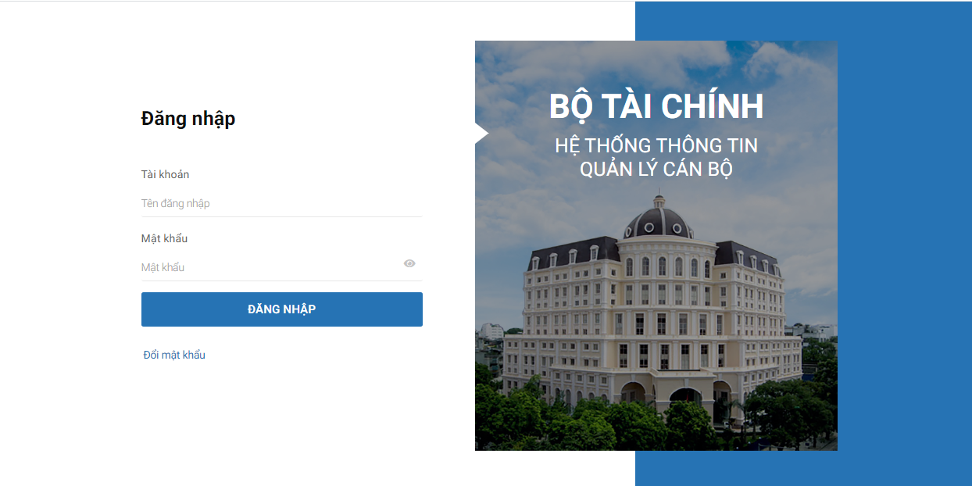
Người sử dụng nhập tài khoản và mật khẩu được cung cấp để đăng nhập hệ thống

Thông tin trên trang chủ
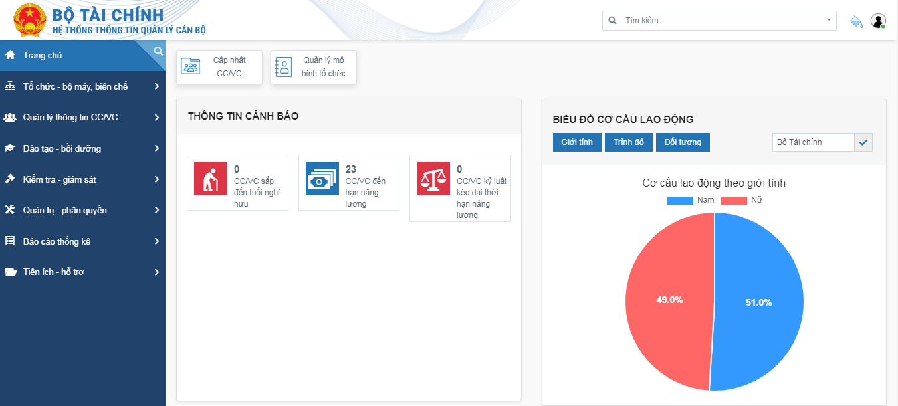
Sau khi đăng nhập thành công, dựa theo vai trò và miền dữ liệu người dùng đăng nhập đã được cấp, hệ thống sẽ hiển thị menu chức năng và phạm vi sử dụng tương ứng.
Ví dụ, người dùng được phân miền dữ liệu là Tổng cục Thuế thì chỉ được nhìn thấy dữ liệu từ Tổng cục Thuế trở xuống; người dùng được phân Vụ Ngân sách Nhà nước thì chỉ được thấy dữ liệu của Vụ Ngân sách Nhà nước trở xuống.
Với cán bộ được phân phân hệ Tổ chức bộ máy – Biên chế thì cây menu chỉ nhìn thấy các chức năng liên quan đến Tổ chức bộ máy – Biên chế.
Màn hình Trang chủ sẽ được hiển thị các thông tin theo phạm vi miền dữ liệu được phân quyền:
- Thông tin cảnh báo: CC/VC sắp đến tuổi nghỉ hưu, CC/VC đến hạn nâng lương, CC/VC kỉ luật kéo dài thời gian nâng lương
- Biểu đồ cơ cấu lao động: theo giới tính, trình độ hoặc đối tượng
- Biểu đồ số lượng biên chế cuối kỳ
- Menu các chức năng trên hệ thống

TỔ CHỨC – BỘ MÁY, BIÊN CHẾ
Luồng nghiệp vụ:
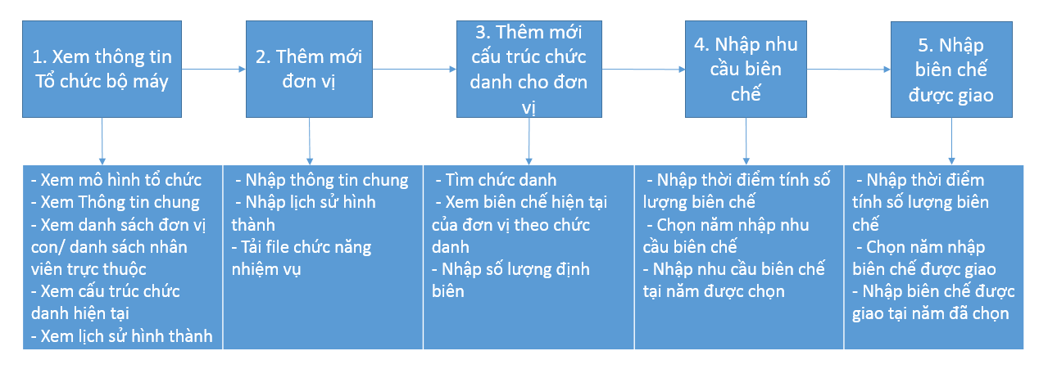
Hệ thống hiển thị dữ liệu tổ chức bộ máy theo Nghị định 87/2017/NĐ-CP quy định chức năng, nhiệm vụ, quyền hạn và cơ cấu tổ chức của Bộ Tài chính; cho phép xem cơ cấu tổ chức theo lịch sử, thêm/sửa/xóa/tách-gộp đơn vị. Đồng thời, hệ thống cho phép theo dõi biên chế toàn ngành: hỗ trợ việc cập nhật, quản lý theo dõi lịch sử thay đổi số biên chế theo định biên, số biên chế được giao và số biên chế thực tế theo từng thời điểm của đơn vị thuộc Bộ.

3.1. Tổ chức bộ máy

3.1.1. Mô hình tổ chức
Là module quản lý thông tin tổ chức bộ máy.
- Cho phép người dùng thực hiện thêm mới, cập nhật, xóa thông tin đơn vị.
- Thống kê số lượng đơn vị theo loại đơn vị tại thời điểm hiện tại
- Thống kê số lượng CC/VC theo giới tính, trình độ, đối tượng, quân số văng mặt, biên chế được giao của từng đơn vị tại thời điểm hiện tại.
- Thống kê số lượng CC/VC theo diện đối tượng của từng đơn vị tại thời điểm hiện tại.
- Thống kê số lượng CC/VC theo chức danh của từng đơn vị tại thời điểm hiện tại
- Cho phép người dùng tìm kiếm, xem thông tin nhân viên tại đơn vị nhỏ nhất.

3.1.1.1. Thông tin chung
Hỗ trợ người dùng thống kê.
- Số lượng đơn vị theo loại đơn vị tại thời điểm hiện tại.
- Thống kê số lượng CC/VC theo diện đối tượng của từng đơn vị tại thời điểm hiện tại.
- Số lượng CC/VC theo giới tính, trình độ, đối tượng, quân số văng mặt, biên chế được giao của từng đơn vị tại thời điểm hiện tại.
Bước 1: Vào menu Tổ chức – bộ máy, biên chế / Tổ chức bộ máy / Mô hình tổ chức / Tab Thông tin chung. Giao diện được hiển thị.
Thông tin hiển thị ban đầu là thông tin của đơn vị cha to nhất tại cây đơn vị.
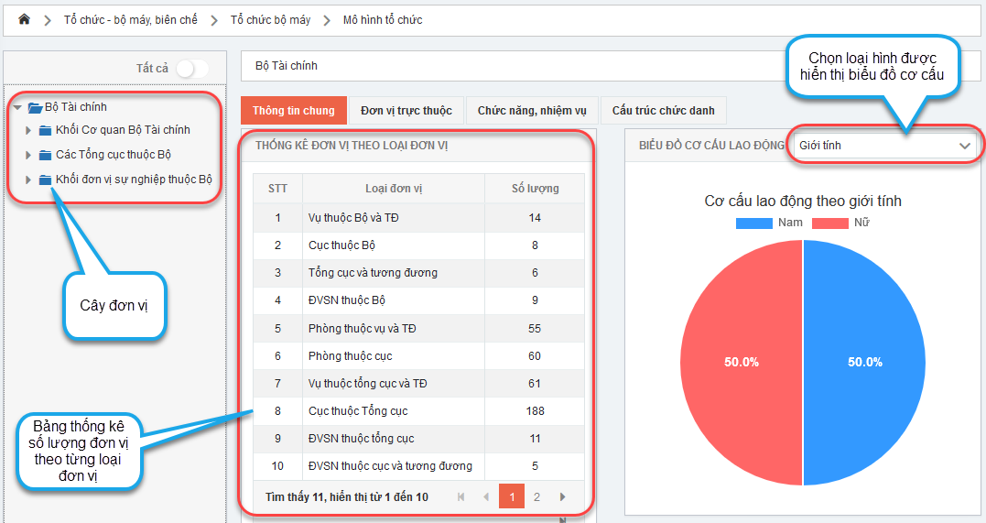
Bước 2: Chọn đơn vị muốn xem thông tin [Thống kê số lượng đơn vị theo loại đơn vị] tại cây đơn vị.
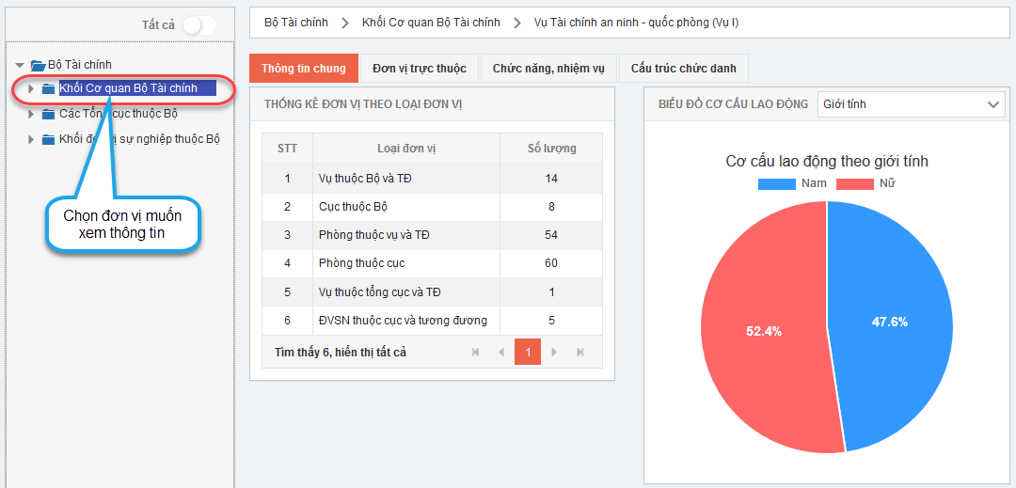
Lưu ý: Chỉ chọn đơn vị cha mới xem được thông tin [Thống kê đơn vị theo loại đơn vị]
Bước 3: Chọn loại hình muốn thống kê theo [Biểu đồ cơ cấu lao động]
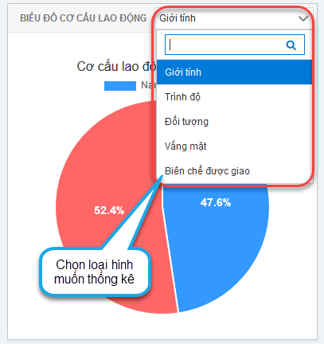
Bước 4: Tại cây đơn vị chọn đơn vị nhỏ nhất để xem [Thống kê theo diện đối tượng] .
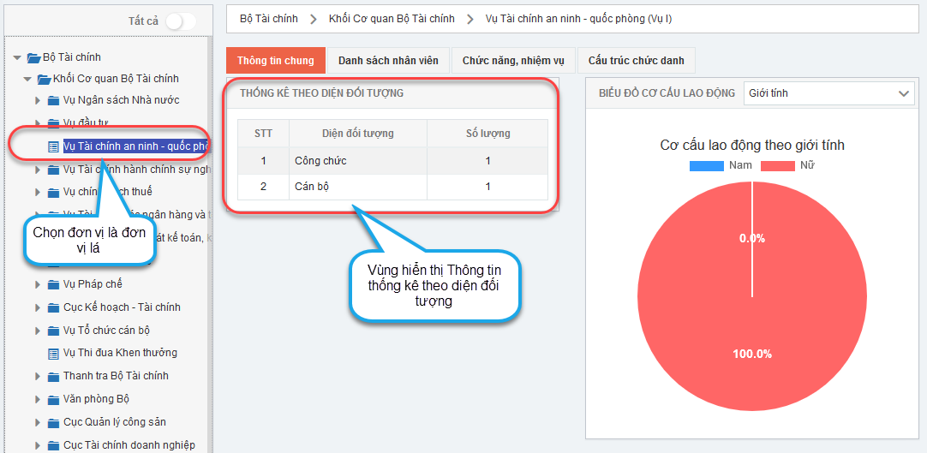
Lưu ý: Chỉ chọn đơn vị nhỏ nhất mới hiển thị thông tin [Thống kê theo diện đối tượng]

3.1.1.2. Đơn vị trực thuộc
Là chức năng hiển thị danh sách đơn vị theo miền dữ liệu tương ứng của người dùng. Đồng thời có thể thêm/sửa/xóa đơn vị.

3.1.1.2.1. Tìm kiếm đơn vị.
Bước 1: Vào Tổ chức – bộ máy, biên chế / Tổ chức bộ máy / Mô hình tổ chức.
Tại menu Mô hình tổ chức chọn tab Đơn vị trực thuộc. Hệ thống hiển thị danh sách các đơn vị con của đơn vị được chọn trên cây đơn vị.
Mặc định hiển thị danh sách đơn vị của đơn vị cha to nhất.
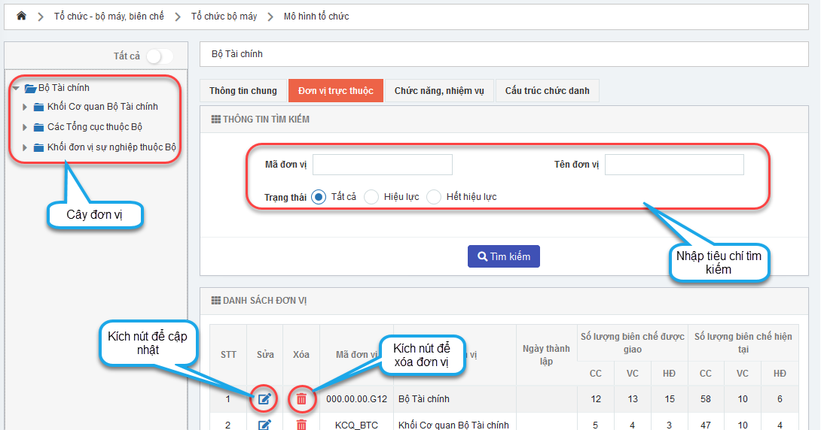
Bước 2: Nhập điều kiện tìm kiếm.
- Mã đơn vị: Nhập giá trị Mã đơn vị để tìm kiếm ra danh sách đơn vị có Mã đơn vị chứa giá trị nhập.
- Tên đơn vị: Nhập giá trị Tên đơn vị để tìm kiếm ra danh sách đơn vị có Tên đơn vị chứa giá trị nhập.
- Trạng thái: Chọn giá trị để tìm kiếm tất cả đơn vị, đơn vị còn hiệu lực hoặc đơn vị đã hết hiệu lực.
- Cùng nhập tất cả các điều kiện để tìm kiếm ra danh sách đơn vị thỏa mãn tất cả các điều kiện.
Bước 3: Nhấn nút Tìm kiếm để thực hiện tìm kiếm.

3.1.1.2.2. Thêm mới đơn vị
Bước 1: Vào menu Tổ chức – bộ máy, biên chế / Tổ chức bộ máy / Mô hình tổ chức / Tab Đơn vị trực thuộc.
Di chuyển chuột vào đơn vị tại cây đơn vị / Nhấn chuột phải / Nhấn một trong ba nút thêm phía trước, Thêm phía sau, Thêm đơn vị con.
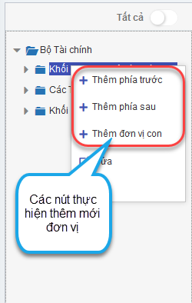

Lưu ý:
- Chọn [Thêm phía trước]: Đơn vị thêm mới hiển thị cùng cấp , ở trên đơn vị được nhấn chuột.
- Chọn [Thêm phía sau]: Đơn vị thêm mới hiển thị cùng cấp , ở sau đơn vị được nhấn chuột
- Chọn [Thêm đơn vị con]: Đơn vị thêm mới hiển thị là cấp đơn vị con của đơn vị được nhấn chuột.
Bước 2: Nhấn vào [New Node] vừa được sinh ra.
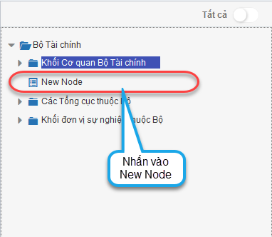
Giao diện thêm mới đơn vị được hiển thị.
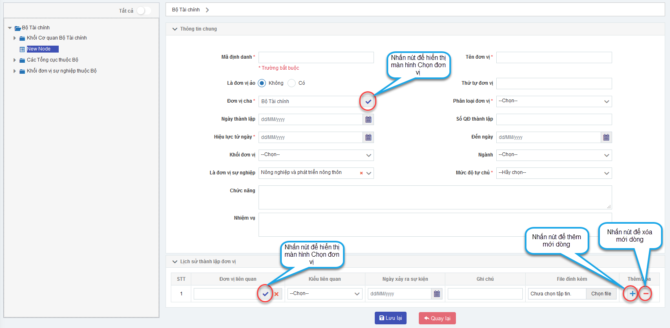
Bước 3: Nhập thông tin thêm mới đơn vị.
Các trường thông tin bắt buộc nhập: Mã định danh, Tên đơn vị, Đơn vị cha, Phân loại đơn vị, hiệu lực từ ngày
- Mã định danh: không được nhập trùng mã định danh đã tồn tại ở đơn vị khác.
- Là đơn vị ảo: chỉ được chọn Có hoặc Không.
- Tên đơn vị: nhập text
- Thứ tự đơn vị: Thứ tự hiển thị đơn vị tại cây đơn vị
- Đơn vị cha: Nhấn dấu check để hiển thị màn hình CHỌN ĐƠN VỊ
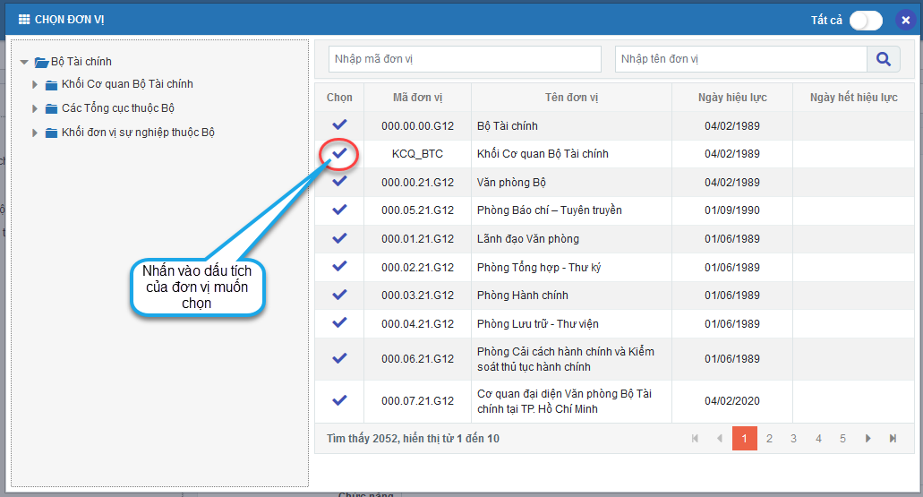
- Phân loại đơn vị: chọn trong danh mục phân loại đơn vị.
- Số QĐ thành lập: nhập số quyết định thành lập của đơn vị.
- Khối đơn vị: chọn trong danh mục Khối đơn vị.
- Ngành: chọn trong danh mục Ngành.
- Là đơn vị sự nghiệp: chọn trong danh mục Là đơn vị sự nghiệp
- Hiệu lực từ ngày: nhập ngày bắt đầu có hiệu hiệu lực của đơn vị.
- Hiệu lực từ ngày: không được trước ngày hiệu lực của đơn vị cha.
- Hiệu lực từ ngày: không được sau ngày hiệu lực của đơn vị con.
- Đến ngày: Ngày hết hiệu lực của đơn vị.
- Đến ngày: không được sau ngày hết hiệu lực của đơn vị cha.
- Đến ngày: không được trước ngày hết hiệu lực của đơn vị con.
- Mức độ tự chủ: Chỉ hiển thị và bắt buộc nhập khi trường Là đơn vị sự nghiệp được chọn.
- Chức năng.
- Nhiệm vụ.
Lịch sử thành lập đơn vị.
- Đơn vị liên quan: chọn trong danh mục đơn vị.
- Kiểu liên quan.
- Ngày xảy ra sự kiện
- File đính kèm
- Nhấn nút để thêm mới một dòng.
- Nhấn nút để xóa một dòng . Nếu trên danh sách chỉ còn một dòng thì dữ liệu tại dòng sẽ được xóa đi chứ không xóa dòng.
Bước 4: Nhấn nút Lưu lại và xác nhận để hoàn thành việc thêm mới đơn vị.
3.1.1.2.3. Cập nhật thông tin đơn vị.
Bước 1: Vào menu Tổ chức – bộ máy, biên chế / Tổ chức bộ máy / Mô hình tổ chức / tab Đơn vị trực thuộc.
Cách 1: Tại vùng Danh sách đơn vị nhấn nút Sửa.
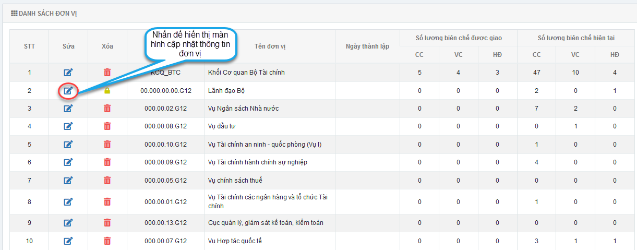
Cách 2: Tại cây đơn vị/ Di chuyển chuột đến đơn vị muốn cập nhật / Nhấn chuột phải/ nhấn nút Sửa
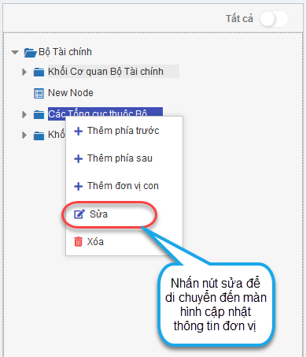
Hiển thị giao diện màn hình cập nhật thông tin đơn vị. Hiển thị các thông tin như đã được thêm mới.
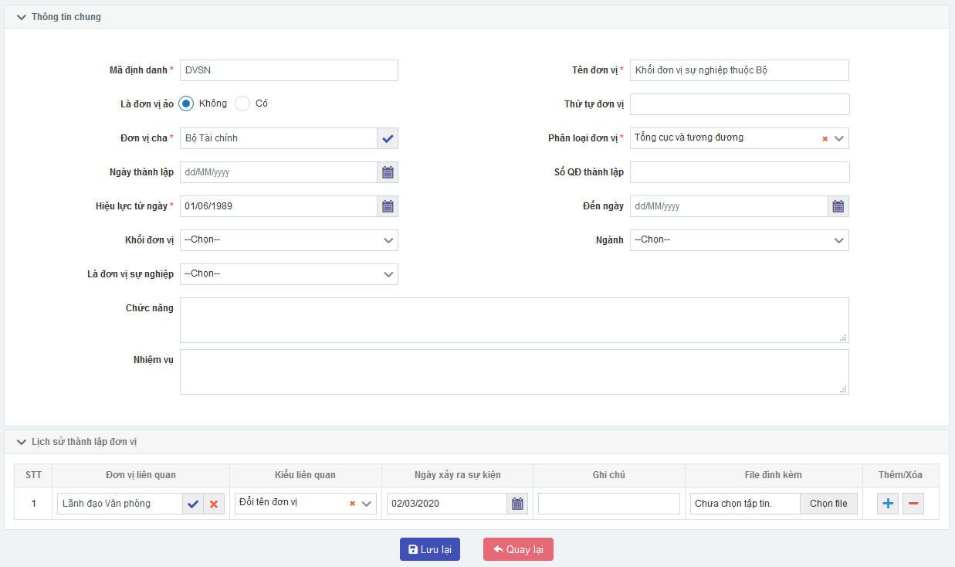
Bước 2: Nhập các thông tin giống như ở màn hình Thêm mới.
Bước 3: Nhấn nút Lưu lại và xác nhận để hoàn thành việc Cập nhật thông tin đơn vị.

3.1.1.2.3. Xóa đơn vị
Bước 1: Vào menu Tổ chức – bộ máy, biên chế / Tổ chức bộ máy / Mô hình tổ chức / tab Đơn vị trực thuộc.
Cách 1: Tại vùng Danh sách đơn vị nhấn nút Xóa
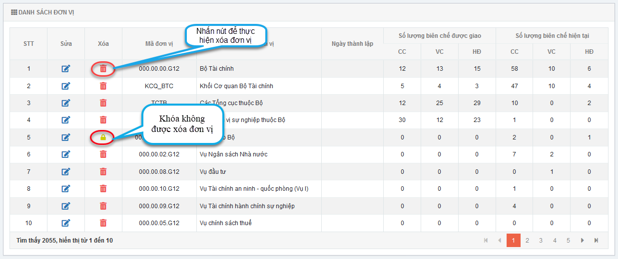
Cách 2: Tại cây đơn vị / Di chuyển chuột đến đơn vị muốn xóa / Nhấn chuột phải / Nhấn nút Xóa.
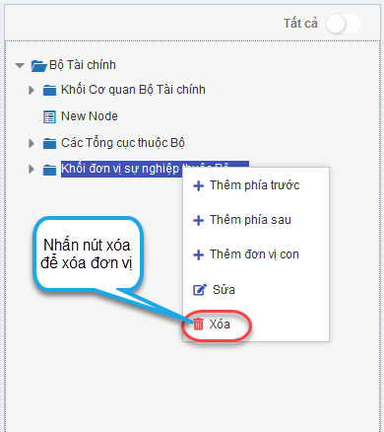
Bước 2: Nhấn nút Xóa và xác nhận để thực hiện xóa đơn vị
Lưu ý:
- Đơn vị đã hết hiệu lực hiển thị ký hiệu KHÓA không được phép xóa.
- Đơn vị đang có CC/VC công tác không được phép xóa.
- Đơn vị đang có đơn vị phụ thuộc không được phép xóa.
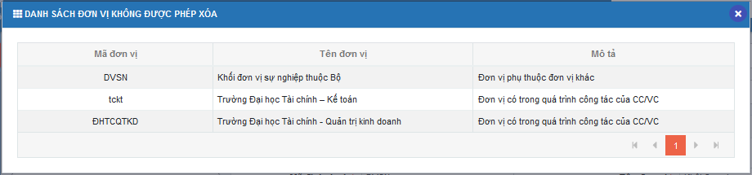

3.1.1.3. Chức năng, nhiệm vụ
Cho phép người dùng xem nội dung file đính kèm tại vùng Lịch sử thành lập đơn vị khi Thêm mới/ Cập nhật đơn vị.
Bước 1: Vào menu Tổ chức – bộ máy, biên chế / Tổ chức bộ máy / Mô hình tổ chức / Tab Chức năng, nhiệm vụ. Hiển thị giao diện xem nội dung file.
Hiển thị ban đầu là nội dung của file có giá trị [Ngày thành lập] lớn nhất tại vùng thông tin Lịch sử thành lập của đơn vị.
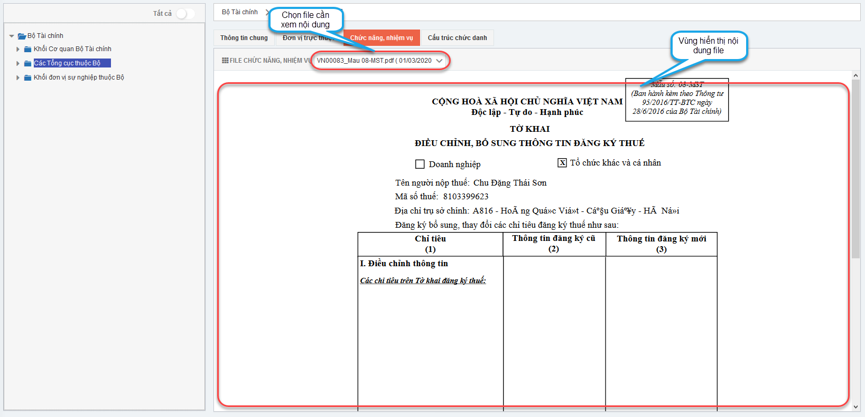
Bước 2: Chọn file muốn xem nội dung.
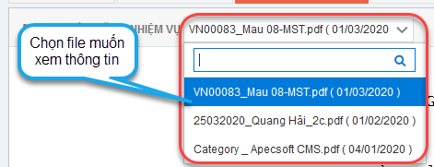

3.1.1.4. Cấu trúc chức danh
Cho phép người dùng xem thông tin số lượng CC/VC theo chức danh của từng đơn vị tại thời điểm hiện tại.
Bước 1: Vào menu Tổ chức – bộ máy, biên chế / Tổ chức bộ máy / Mô hình tổ chức / Tab Cấu trúc chức danh.
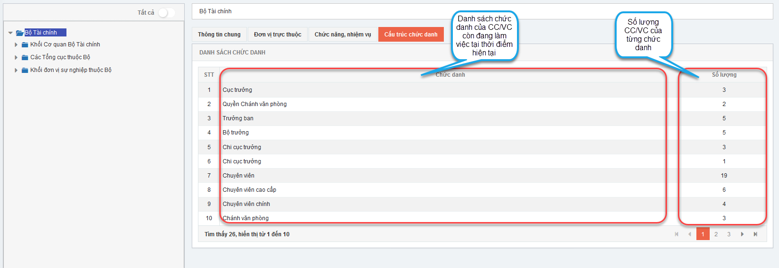
Bước 2: Chọn đơn vị tại cây đơn vị muốn xem thông tin Thống kê số lượng CC/VC theo chức danh.
3.1.1.5. Danh sách nhân viên
Cho phép người dùng xem thông tin danh sách CC/VC tại đơn vị nhỏ nhất được chọn tại cây đơn vị.
Cho phép người dùng di chuyển đến màn hình cập nhật CC/V.
Bước 1: Vào menu Tổ chức – bộ máy, biên chế / Tổ chức bộ máy / Mô hình tổ chức / Tại cây đơn vị chọn Đơn vị là đơn vị nhỏ nhất / Tab Danh sách nhân viên.
Hiển thị giao diện danh sách CC/VC.
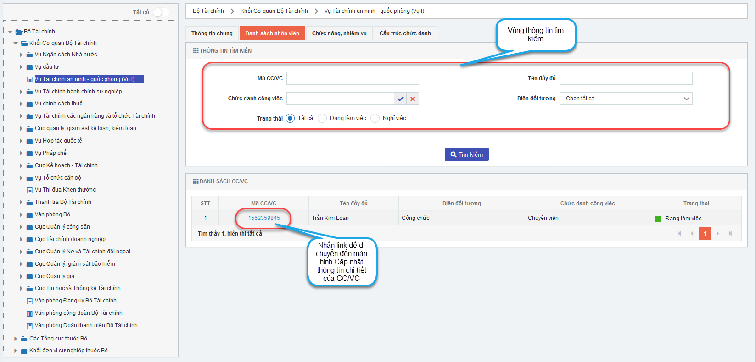
Bước 2: Nhập thông tin tìm kiếm.
- Mã CC/VC: Nhập giá trị Mã CC/VC để tìm kiếm ra danh sách CC/VC có Mã CC/VC chứa giá trị nhập. Nếu không nhập sẽ tìm kiếm ra tất cả.
- Tên đầy đủ: Nhập giá trị tên để tìm kiếm ra danh sách CC/VC có tên chứa giá trị nhập. Nếu không nhập sẽ tìm kiếm ra tất cả.
- Chức danh công việc: Tìm kiếm ra danh sách CC/VC có chức danh công việc bằng đúng chức danh nhập. Nếu không nhập sẽ tìm kiếm ra tất cả.
- Diện đối tượng: Tìm kiếm ra danh sách CC/VC thuộc điện đối tượng bằng đúng diện đối tượng nhạp. Nếu không nhập sẽ tìm kiếm ra tất cả.
- Trạng thái: Tìm kiếm ra nhân viên đang làm việc, đã nghỉ việc hoặc tất cả.
Bước 3: Nhấn link tại cột Mã CC/VC . Hiển thị giao diện màn hình Cập nhật thông tin CC/VC.
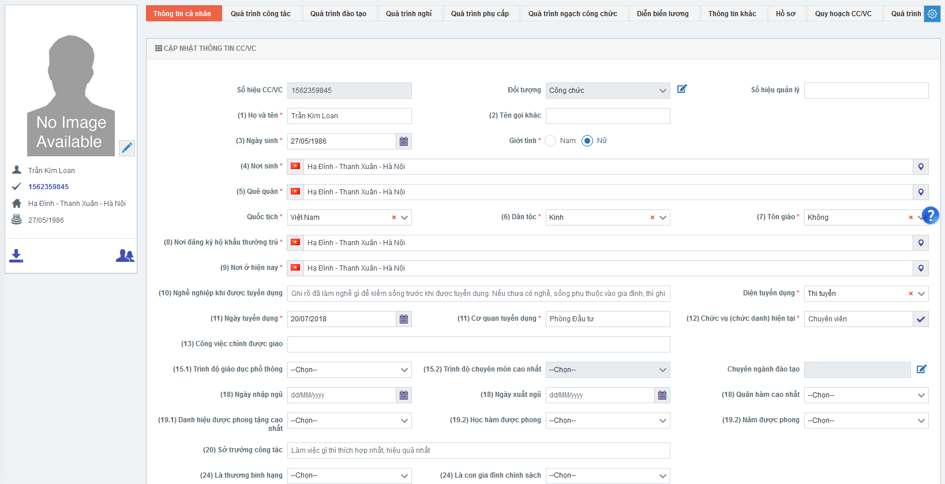

3.1.2. Xem lịch sử tổ chức – bộ máy.
- Thống kê số lượng đơn vị theo loại đơn vị tại thời điểm Ngày thống kê
- Thống kê số lượng CC/VC theo giới tính, trình độ, đối tượng, quân số văng mặt, biên chế được giao của từng đơn vị tại thời điểm Ngày thống kê.
- Thống kê số lượng CC/VC theo diện đối tượng của từng đơn vị tại thời điểm Ngày thống kê.
Bước 1: Vào menu Tổ chức – bộ máy, biên chế / Tổ chức bộ máy / Xem lịch sử tổ chức – bộ máy. Hiển thị giao diện.
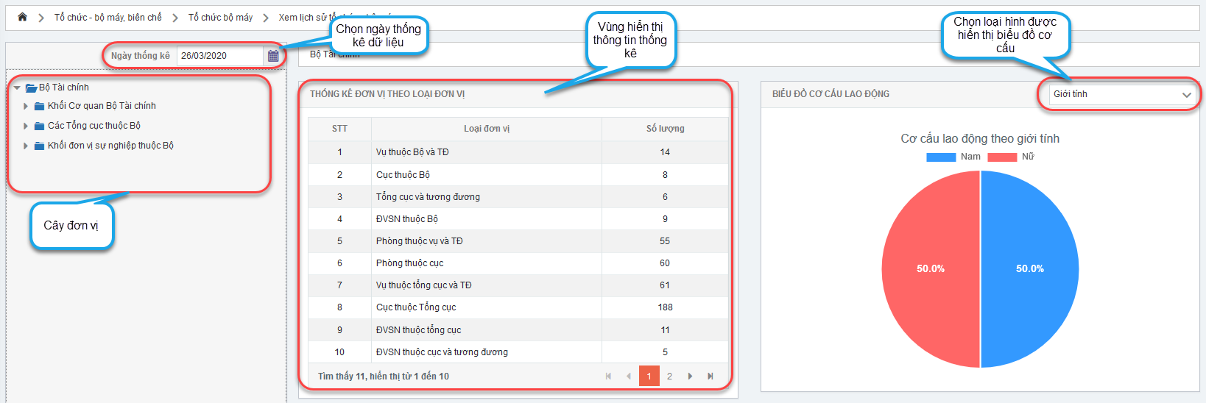

Lưu ý: Thông tin Thống kê đơn vị theo loại đơn vị chỉ hiển thị khi chọn đơn vị là đơn vị cha.
Bước 2: Chọn ngày thống kê. Hiển thị dữ liệu được thống kê tại thời điểm Ngày thống kê.
Bước 3: Chọn loại hình muốn thống kê theo Biểu đồ cơ cấu lao động.
Bước 4: Chọn đơn vị nhỏ nhất tại cây đơn vị . Hiển thị thông tin Thống kê theo diện đối tượng.
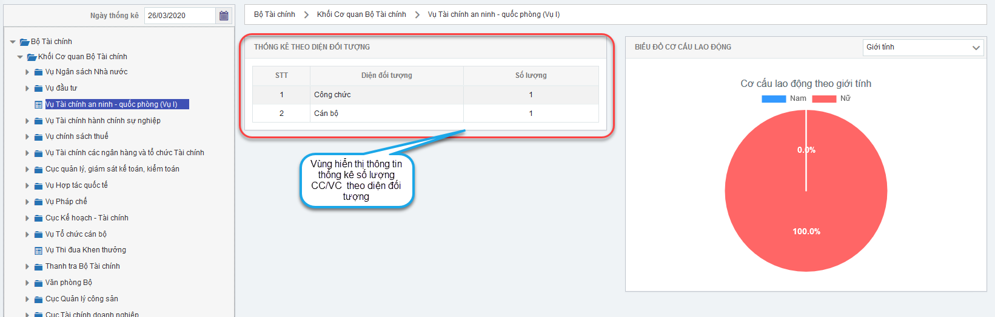
Lưu ý: Thông tin Thống kê theo diện đối tượng chỉ hiển thị khi chọn đơn vị là đơn vị nhỏ nhất.

3.1.3. Biên chế
Là module cho phép người dùng thiết lập.
- Nhu cầu số lượng biên chế cho đơn vị theo từng năm.
- Giao số lượng biên chế cho đơn vị theo từng năm.

3.1.3.1. Quản lý nhu cầu biên chế của đơn vị
Màn hình cho phép người dùng thiết lập nhu cầu số lượng biên chế cho từng đơn vị theo năm mong muốn.

3.1.3.1.1. Tìm kiếm nhu cầu biên chế của đơn vị.
Bước 1: Vào menu Tổ chức – bộ máy, biên chế / Biên chế / Quản lý nhu cầu biên chế của đơn vị. Hiển thị giao diện màn hình quản lý nhu cầu biên chế của đơn vị
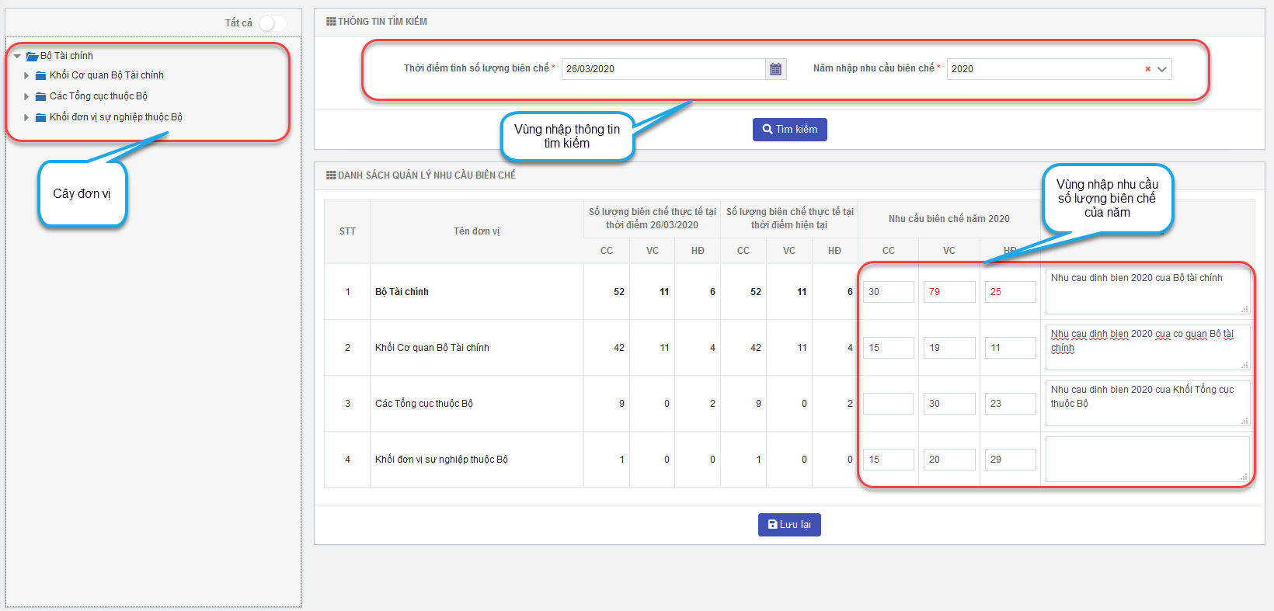Bước 2: Nhập thông tin tìm kiếm.
- Thời điểm tính số lượng biên chế: Nhập giá trị ngày để xem số lượng CC/VC đang làm việc tại thời điểm nhập, thống kê theo từng diện đối tượng CC , VC, HĐ.
- Năm nhập nhu cầu biên chế: Hiển thị số lượng nhu cầu biên chế của năm đã nhập.
Bước 3: Nhấn nút Tìm kiếm để thực hiện tìm kiếm.

3.1.3.1.2. Thêm mới / Cập nhật / Xóa nhu cầu biên chế.
Người dùng có thể thực hiện Thêm mới / Cập nhật / Xóa thông tin số lượng nhu cầu biên chế năm trên cùng một màn hình.
Bước 1: Tại giao diện màn hình Quản lý nhu cầu biên chế của đơn vị. Chọn đơn vị tại cây đơn vị .
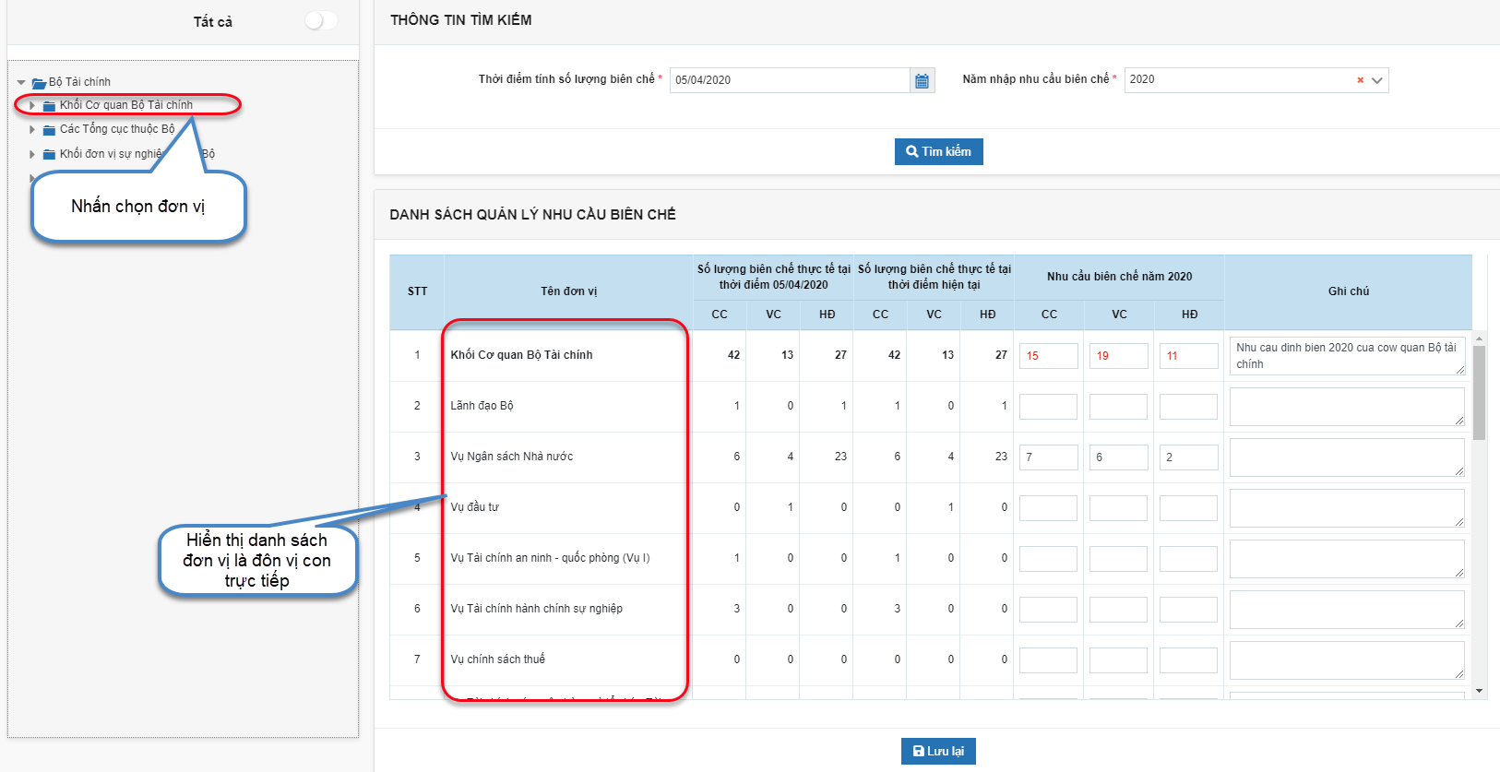
- Chỉ được chọn đơn vị là đơn vị cha
- Vùng danh sách đơn vị chỉ hiển thị đơn vị cha và đơn vị con trực tiếp của đơn vị cha được chọn (không hiển thị đơn vị không có hiệu lực tại [Năm nhập nhu cầu biên chế])
Bước 2: Chọn giá trị năm muốn thiết lập: Năm nhập nhu cầu biên chế. Nhấn nút Tìm kiếm.
Bước 3: Nhập số lượng nhu cầu biên chế.

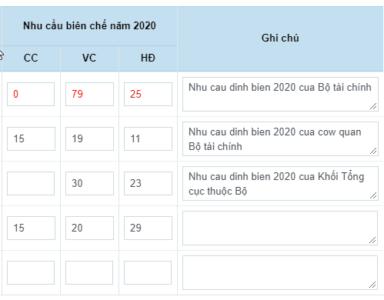
Lưu ý:
- Chỉ được nhập số nguyên dương (không nhập chữ, không nhập số âm, không nhập số thập phân).
- Nhập Số nhu cầu biên chế của đơn vị cha khác tổng số nhu cầu biên chế của đơn vị con. Giá trị nhập hiển thị màu đỏ.
- Nhập Số nhu cầu biên chế của đơn vị cha bằng tổng số nhu cầu biên chế của đơn vị con. Giá trị nhập hiển thị màu đen.
Bước 4: Nhấn Lưu lại và xác nhận để hoàn thành việc lưu thông tin thiết lập số lượng nhu cầu biên chế cho đơn vị.

3.1.3.2. Quản lý biên chế được giao.
Màn hình cho phép người dùng thiết lập số lượng biên chế giao cho từng đơn vị theo năm mong muốn.
3.1.3.2.1. Tìm kiếm biên chế được giao.
Bước 1: Vào menu Tổ chức – bộ máy, biên chế / Biên chế / Quản lý biên chế được giao. Hiển thị giao diện màn hình quản lý biên chế được giao.

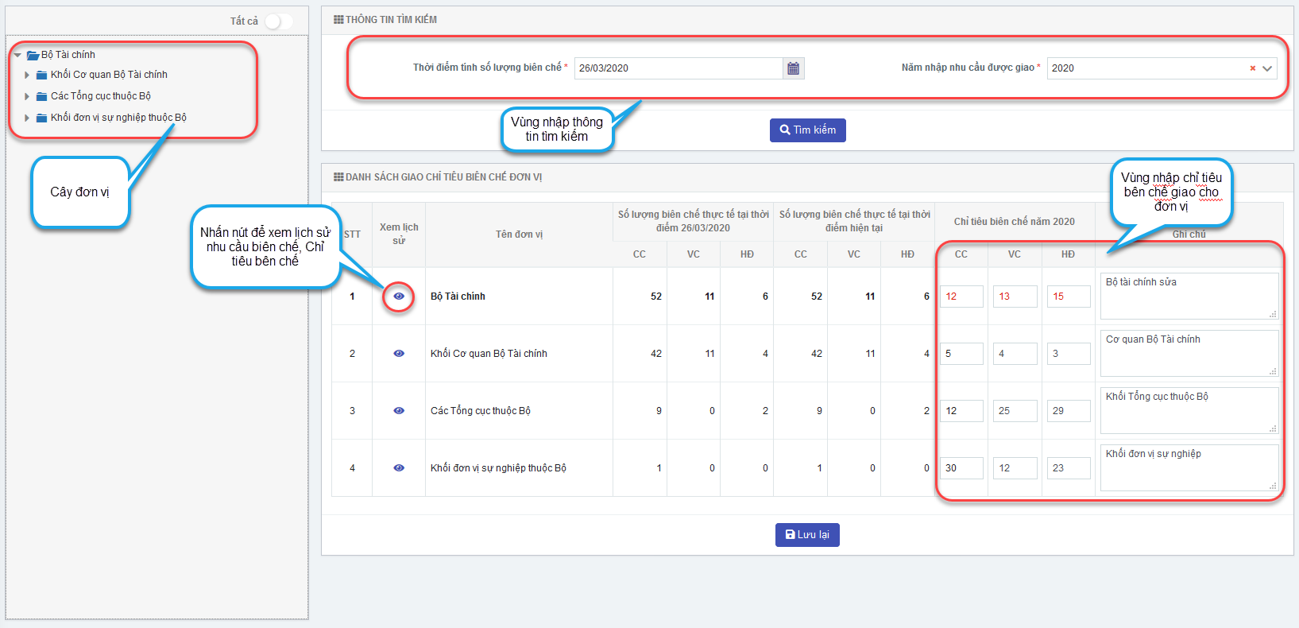
Bước 2: Nhập thông tin tìm kiếm.
  - Thời điểm tính số lượng biên chế: Nhập giá trị ngày để xem số lượng CC/VC đang làm việc tại thời điểm nhập, thống kê theo từng diện đối tượng CC , VC, HĐ.
  - Năm nhập nhu cầu được giao: Hiển thị số lượng biên chế được giao của năm đã nhập.
Bước 3: Nhấn nút Tìm kiếm để tìm kiếm.

3.1.3.2.2. Thêm mới / Cập nhật / Xóa chỉ tiêu biên chế
Người dùng có thể thực hiện Thêm mới / Cập nhật / Xóa thông tin giao chỉ tiêu biên chế năm trên cùng một màn hình.
Bước 1: Tại giao diện chỉ tiêu biên chế năm. Chọn đơn vị tại cây đơn vị
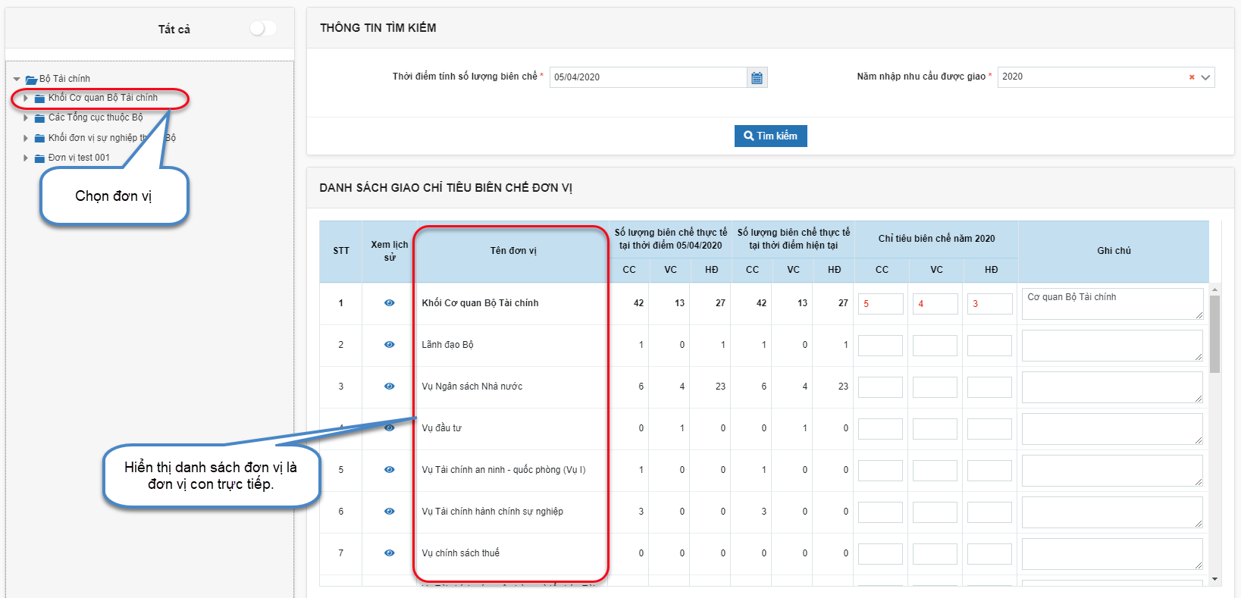
- Chỉ được chọn đơn vị là đơn vị cha
- Vùng danh sách đơn vị chỉ hiển thị đơn vị cha và đơn vị con trực tiếp của đơn vị cha được chọn (không hiển thị đơn vị không có hiệu lực tại [Năm nhập nhu cầu được giao])
Bước 2: Chọn giá trị năm muốn thiết lập: Năm nhập nhu cầu được giao. Nhấn nút Tìm kiếm.
Bước 3: Nhập chỉ tiêu biên chế năm.
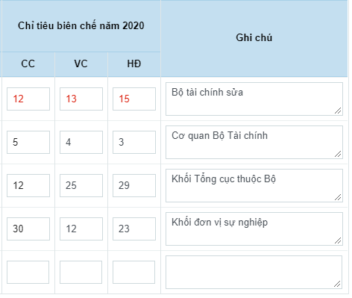
Lưu ý:
- Chỉ được nhập số nguyên dương (không nhập chữ, không nhập số âm, không nhập số thập phân).
- Nhập Số lượng giao biên chế của đơn vị cha khác tổng số số lượng giao biên chế của đơn vị con. Giá trị nhập hiển thị màu đỏ.
- Nhập Số lượng giao biên chế của đơn vị cha bằng tổng số lượng nhu cầu biên chế của đơn vị con. Giá trị nhập hiển thị màu đen.
Bước 4: Nhấn Lưu lại và xác nhận để hoàn thành việc lưu thông tin thiết lập số lượng giao biên chế cho đơn vị.

3.1.3.2.3. Xem lịch sử
Màn hình cho phép người dùng xem thông tin.
- Số lượng biên chế đến thời điểm cuối năm của năm tương ứng.
- Nhu cầu biên chế của đơn vị đã được thiết lập tại năm tương ứng
- Chỉ tiêu biên chế được giao đã được thiết lập tại năm tương ứng.
Vào menu Tổ chức – bộ máy, biên chế / Biên chế / Quản lý biên chế được giao/ Nhấn nút Xem lịch sử. Hiển thị giao diện:

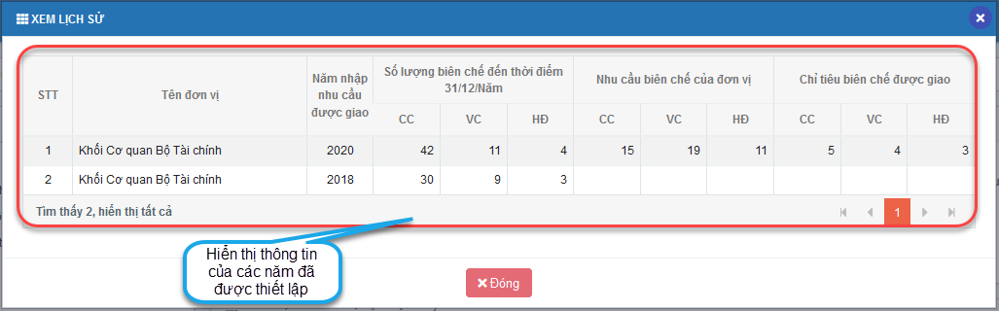

3.1.4. Cấu trúc chức danh theo đơn vị.
Bước 1: Vào menu Tổ chức – bộ máy, biên chế chọn Cấu trúc chức danh theo đơn vị. Hiển thị giao diện màn hình Cấu trúc chức danh theo đơn vị.
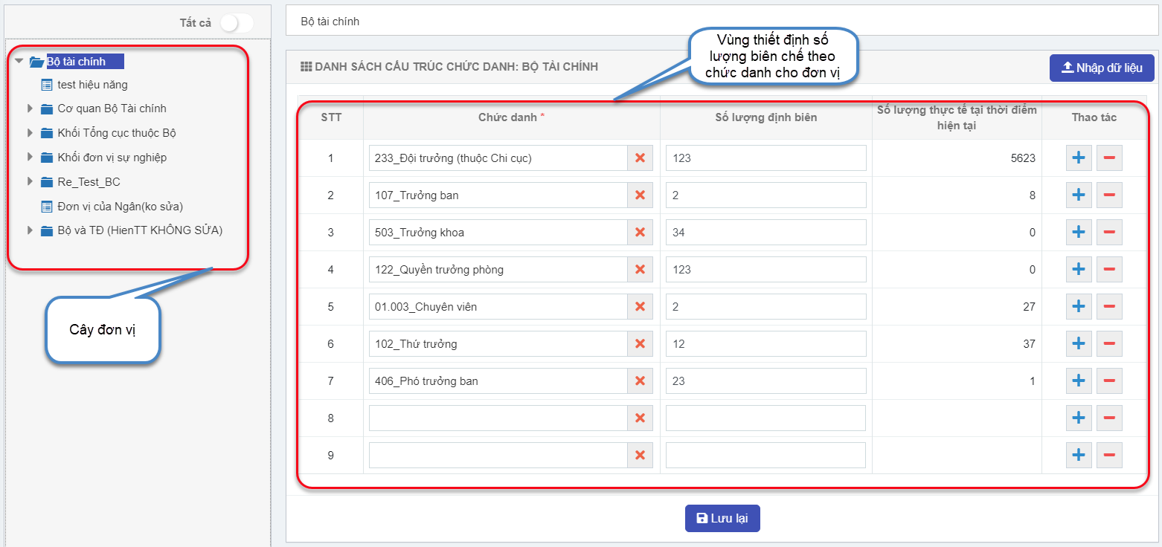
Bước 2: Chọn đơn vị muốn thiết định số lượng biên chế theo chức danh tại cây đơn vị.
Bước 3: Nhập thông tin thiết định số lượng biên chế.
Cách 1: Nhập thông tin bằng cách nhập trên màn hình.
- Chức danh: Nhập mã chức danh hoặc tên chức danh muốn chọn, hệ thống hiển thị danh sách chức danh gợi ý cho người dùng. Chọn chức danh hiển thị tại danh sách gợi ý.
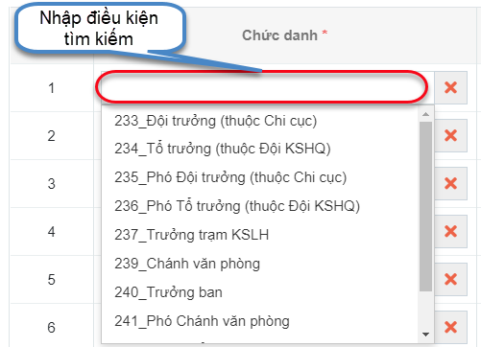
Muốn xóa chức danh đa chọn nhấn nút X bên cạnh.
Tại một đơn vị không được cấu hình cho nhiều chức danh trùng nhau.
  - Số lượng định biên: Nhập số nguyên dương.
  - Số lượng thực tế tại thời điểm hiện tại: Sau khi chọn chức danh sẽ hiển thị số lượng CC/VC đang làm việc tại miền dữ liệu của đơn vị chọn tại cây đơn vị, có chức danh đa chọn.
  - Nhấn nút  để thêm dòng cấu hình số lượng biên chế theo chức danh.
  - Nhấn nút  để xóa dòng cấu hình số lượng biên chế theo chức danh. Khi chỉ còn một dòng thị không được xóa, chỉ xóa dữ liệu đã nhập tại dòng.
Cách 2: Nhập thông tin bằng cách nhập dữ liệu từ file excel.
Bước 1: Nhấn nút Nhập dữ liệu
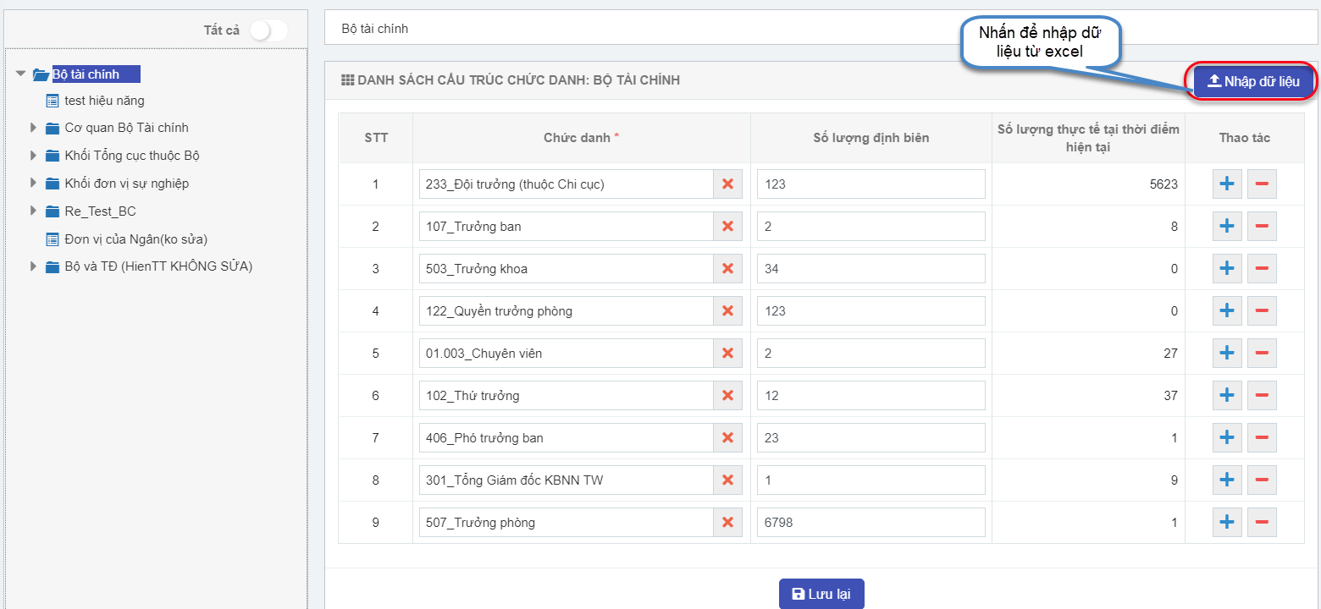
Hiển thị màn hình
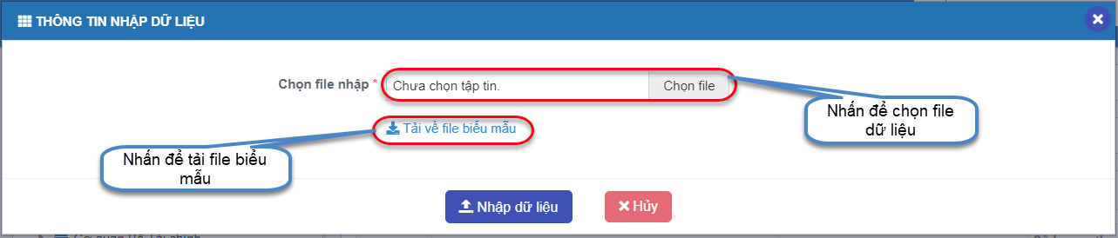
Bước 2: Nhấn Tải về file biểu mẫu. Tải xuống file biểu mẫu nhập liệu có nội dung.
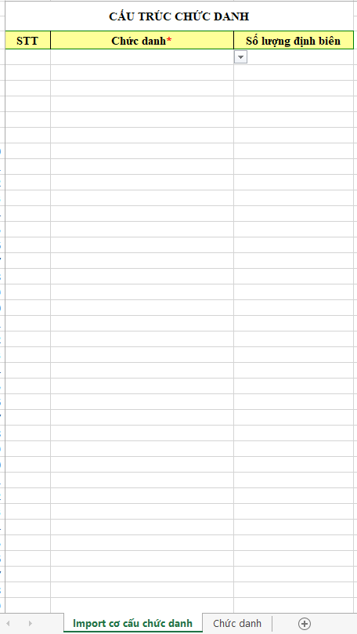

Bước 3: Nhập thông tin vào file biểu mẫu.
- Chức danh: Chọn chức danh ngay tại combobox trên excel.
- Số lượng định biên: Chỉ được nhập số nguyên dương.
Bước 4: Nhấn chọn file để chọn file đã nhập liệu.
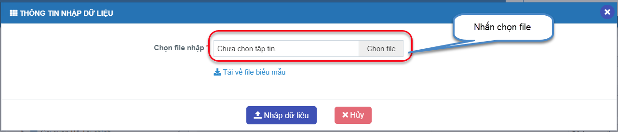

Bước 5: Nhấn nút Nhập dữ liệu để thêm thông tin từ file excel vào vùng Danh sách cấu trúc chức danh.
Bước 6: Nhấn nút Lưu lại và xác nhận để lưu thông tin cấu hình số lượng CC/VC theo chức danh tại đơn vị.

CÁC LỖI THƯỜNG GẶP

